图书馆新书导读197期
- 题名：时间停止的那一天  作者：(英) 蕾秋·乔伊斯著  出版社：北京联合出版公司  出版年：2017  索书号：I561.45/432  馆藏地：文学借阅室  导读： 1972年，男孩拜伦。十一岁，读温斯顿私立男校，他的未来已经规划好，用正确的口音说话，学到正确的知识，与上等人打交道。之后，进入牛津或剑桥；又美又寂寞的母亲黛安娜，做着普通家庭主妇该做的事情，却有着不一样的自我。  2014年，吉姆。患有严重强迫症，刚从精神疗养院出院，背负着过去的创伤，*恐惧的是，自己的错误和不完美会对爱的人造成伤害。他怯生生地盼望人生或许还能重新开始。 跨越两个时空，善良、焦虑、不完美却又真实迷人的灵魂，努力在爱中弥补伤害，也终将获得力量，像个英雄一样从黑暗走入光明，从而提醒我们：别害怕失去生活的勇气，因为它一刻也未曾离开过我们 | 

 | - 题名：游戏人间  作者：贾平凹著  出版社：百花洲文艺出版社  出版年：2017  索书号：I267/2151  馆藏地：文学借阅室  导读： 贾平凹是我国当代文坛屈指可数的文学大师。他是一位极具叛逆性的作家，但又不失淳朴的本色。他是中国少有的高产作家，更为可贵的是他每一部作品都堪称精品。毫无疑问，他也是当代中国可以载入世界文学史册的文学家之一。  贾平凹不仅长篇小说创作的成就斐然，他还是一位散文大家，而且在中短篇小说的创作舞台上也颇有建树。平凹先生低调睿智、谦和厚道，他是一位孤独的行者，更是一位世间的智者。 | 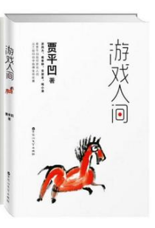
③题名：天坑鹰猎  作者：天下霸唱作品  出版社：中国文联出版社  出版年：2017  索书号：I247.59/2895  馆藏地：文学借阅室  导读：讲述了城市待业青年张保庆被父母打发到了长白山的四舅爷家，住在一个以鹰猎为生的鹰屯里。猎户兄妹二鼻子和菜瓜看不过张保庆整天吹牛，撺掇张保庆和他们一起到雪窝子里逮狐狸。谁知狐狸没有捉成，却遇见了一群饥饿、凶残的猞猁，对他们三人穷追不舍，直追到他们踩塌积雪、落入谷底，发现了传说中藏于天坑之中的金王马殿臣的大宅。传说一介草民马殿臣为求生计三闯关东，挖过“棒槌”，上过战场，舍得一条命去吃仓讹库，又凭着枪法过人啸聚山林。天命该他大富大贵，却又总让他无福消受，几番折腾全都落得一场空。直到遁入天坑避世，造了一座森严的大宅，坐拥金山银山，从此大门紧闭、人迹皆无…… 张保庆和二鼻子兄妹一为逃命、二为寻宝，却在无意中引出了许多年前那一桩天坑奇案…… |  | 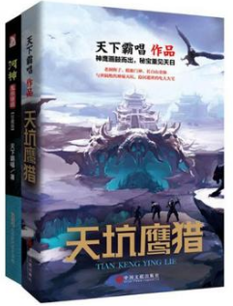
④题名：我不是一个怪物  作者：(美) 塔赫瑞·马菲著  出版社：译林出版社  出版年：2017  索书号：I712.45/691  馆藏地：文学借阅室  导读：17岁少女朱丽叶从小就被视为怪胎，因为被她触碰的人都会被吸干生命力而死去，人们惧怕她，憎恶她，连她的父母也抛弃了她。在暗无天日的重建院监狱里度过264天孤零零的日子后，她遇到了她的初恋亚当——*个能碰触他而不会死的人。为了不成为重建院的邪恶武器，朱丽叶和亚当两人逃了出去，被重建院一路追杀，*终进入了神秘的欧米迦之角。在那里，朱丽叶找到了自己的归宿，她做好了正确的战斗准备。十七年来，朱丽叶有了反击的力量，这一次，她将为她爱的人而战。 | 
⑤题名：尽头是你, 世界荒芜也不畏惧  作者：郁达夫著  出版社：天津人民出版社  出版年：2016  索书号：I216.2/159  馆藏地：文学借阅室  导读： 本书收录了郁达夫的经典小说、散文、杂谈及自传。郁达夫的著作，无论是对于爱情、对于国家、还是对于自我和他人的认知，字里行间，无不率真地表达着自己一生的思想艺术全貌，坦诚地展露自己全部的内心独白。读郁达夫的文字，就如同与一个赤城无畏而又特立独行的文人在畅谈人生，令人久久不能忘怀。 | 